 | COLÉGIO PEDRO II – CAMPUS SÃO CRISTÓVÃO III  2ª CERTIFICAÇÃO – ANO 2014 – MATEMÁTICA I  3º ANO – TARDE |  |  | NOTA:
Professor: |  | Coordenadora: Maria Helena M. M. Baccar |  | Data:
Nome: |  |  | Nº: | Turma:

ATENÇÃO:
- Resolva as questões de maneira clara e organizada.
- Questões sem desenvolvimento ou justificativa NÃO serão consideradas.
- A prova é individual e sem consulta.
- Reclamações de provas feitas a lápis NÃO serão aceitas. NÃO é permitido o uso de corretor.
- A interpretação das questões faz parte da prova.
- Valor total da prova : 3,5 pontos.

1ª QUESTÃO (valor: 1,0)

Considere os complexos z = 3 + 2i e w = 2 + 5i.
a) Encontre a parte imaginária de $\overline{z+w}$.

b) Calcule o valor de (2z – w)².

2ª QUESTÃO (valor: 1,0)

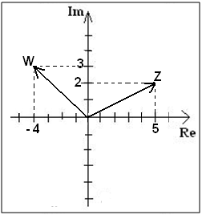
Observe os complexos representados no Plano de Argand-Gauss e determine na forma algébrica.

a) z.w:

b) $\frac{w}{z}$:

3ª QUESTÃO (valor: 0,5)

Determine o valor de m є lR, para que o produto (4 + mi).(5 - i) seja um número real:

4ª QUESTÃO (valor: 0,5)

Resolva, em C, a equação: x² - 6x + 25 = 0

5ª QUESTÃO (valor: 0,5)

Calcule o valor da expressão E = i⁸ + i¹³ + (i⁵ + 2i¹⁴)².

